Министерство образования Республики Беларусь

Учреждение Образования

БЕЛОРУССКИЙ ГОСУДАРСТВЕННЫЙ УНИВЕРСИТЕТ

ИНФОРМАТИКИ И РАДИОЭЛЕКТРОНИКИ

Кафедра электронных вычислительных средств

Лабораторная работа № 3

«OrCAD. Создание и редактирование посадочных мест

компонентов»

Вариант № 83

Проверил: Выполнил:

Рыбенков Е.В. ст. гр. 850701

Филипцов Д. А.

Минск 2021

Ход работы

Цель: Получить практические навыки по созданию посадочных мест компонентов с помощью программы OrCAD.

1. Выполнение задания:

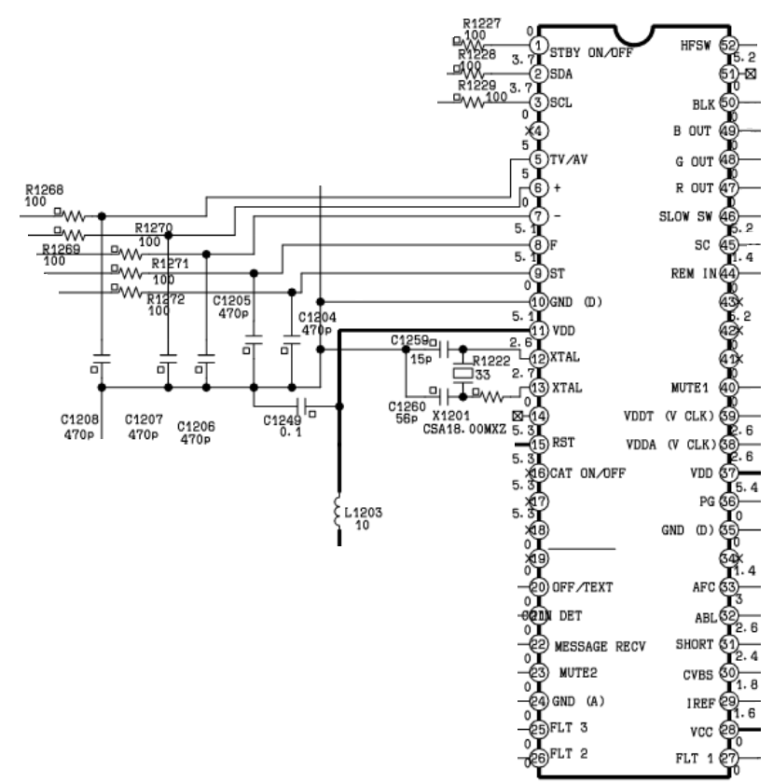

Рисунок 1.1 – Схема реализуемого устройства

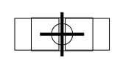

Рисунок 1.1 – Посадочное место конденсатора 470 pF и 15 pF

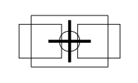

Рисунок 1.2 – Посадочное место конденсатора 100 nF

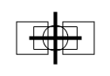

Рисунок 1.3 – Посадочное место конденсатора 56 pF

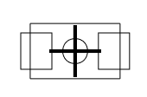

Рисунок 1.4 – Посадочное место резистора

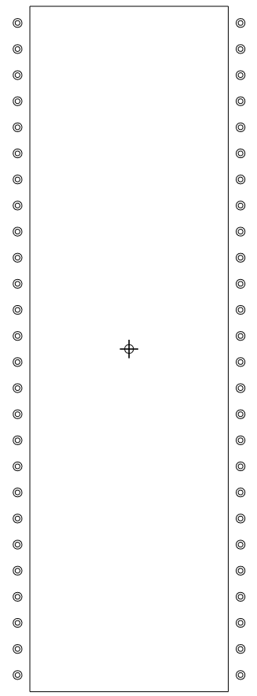

Рисунок 1.5 – Посадочное место микросхемы (SDA5222)

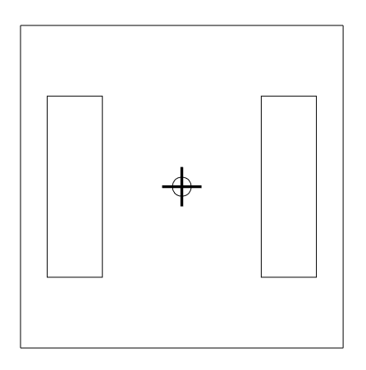

Рисунок 1.6 – Посадочное место катушки индуктивности

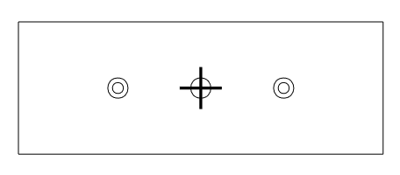

Рисунок 1.7 – Посадочное место фильтра кварцевого

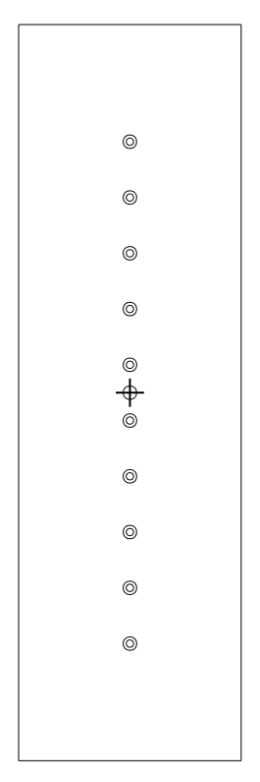

Рисунок 1.8 – Посадочное место разъёмного соединителя

1. Вывод: Было изучено описание редактора компонентов OrCAD, а так же порядок создания Footprint компонентов. Были получены практические навыки по созданию Footprint компонентов с помощью программы OrCAD.